**МИНИСТЕРСТВО ЦИФРОВОГО РАЗВИТИЯ СВЯЗИ И МАССОВЫХ КОММУНИКАЦИЙ**

**Ордена Трудового Красного Знамени**

**Федеральное государственное бюджетное образовательное учреждение высшего образования**

**«Московский технический университет связи и информатики»**

**Отчет по практической работе №5**

по дисциплине “**Введение в Информационные Технологии**” на тему:

Telegram Bot

Выполнил: студент группы БВТ2106

**Разумов Андрей**

Москва

2021

**Задание**

Создать простого Телеграм - бота

**Выполнение**

1. Импорт библиотек

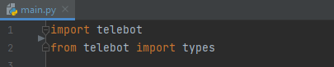

2. Подключение токена

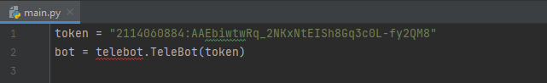

3. Добавление команд и функции “help”

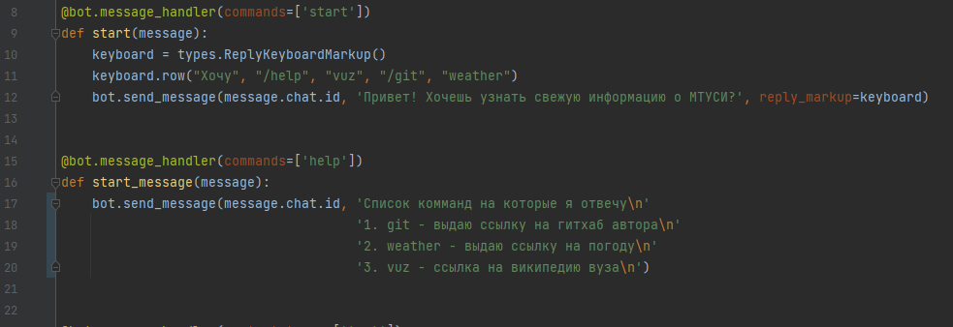

4. Расписываем команды и ответы на них

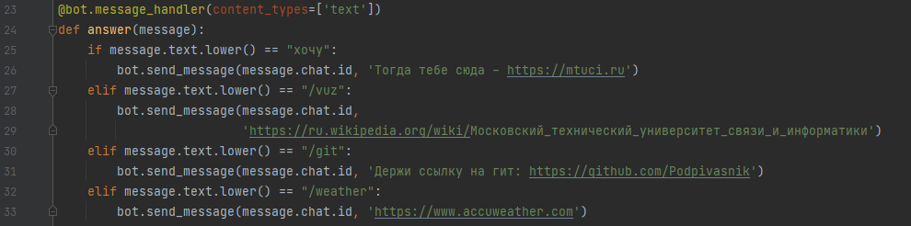

Добавляем функцию при которой бот не будет выключаться.

